DODÁVKA FOREM NA VÝROBU BETONOVÝCH PLOTOVÝCH DESEK Z LITÉHO BETONU

Popis a parametry formy:
Forma pro výrobu betonových plotových desek je vyrobena z ABS plastu. Dekor formy a tedy zároveň dekor výsledného výrobku imituje štípaný kámen, viz vizualizace dekoru. Forma bude následně uchycena do železného transportního rámu, v jednom transportním rámu budou uchyceny dvě formy. Instalace forem do transportních rámů bude provedena svépomocí investorem. Formy budou plněny ve výrobní lince betonovou směsí.
Pro zajištění dlouhodobé použitelnosti je síla stěny formy 4 mm.
Rozměr formy je 2000 mm x 500 mm x 50 mm.
Počet kusů pro realizaci projektu je 1000 ks forem z ABS plastu o síle stěny 4 mm.

Ilustrace formy z ABS plastu

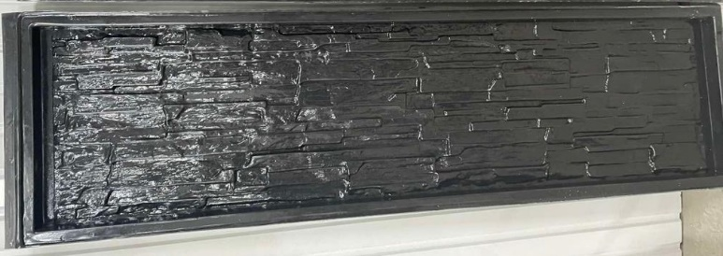

Ilustrace finálního výrobku
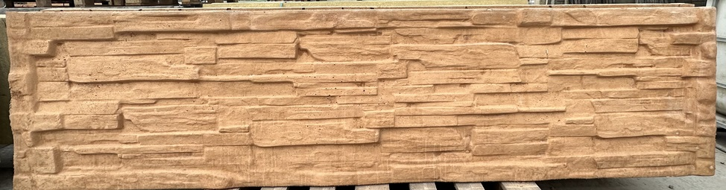

Dodavatel splňuje: ANO / NE
Podpis osoby oprávněné jednat za dodavatele: ………………………….

